ESPECIFICAÇÃO DE CASO DE USO

|  |  |
| --- | --- |
| **Código** | CU018 |
| **Nome** | Remover cliente |
| **Prioridade** | Alta |
| **Descrição** | O administrador da academia removerá o cliente cadastrado na academia |
| **Atores** | Administrador da academia |
| **Pré-Condições** | O administrador deve estar logado no sistema. |
| **Fluxo Normal** | 1 – O administrador da academia acessa a tela inicial;  2 – O administrador da academia clica na opção “Clientes”;  3 - O administrador da academia é encaminhado à tela de listagem dos clientes e clica no cliente por meio da lista de clientes cadastrados;  4 - O administrador da academia é encaminhado à tela de visualização do cliente e clica na opção “Remover cliente”;  5 – Surge uma mensagem para o administrador da academia confirmar a remoção do cliente;  6 – Aparece uma mensagem avisando ao administrador da academia que a remoção foi feita com sucesso. |
| **Fluxo Alternativo** | 3 - O administrador da academia pesquisa o cliente procurado na barra de pesquisa e vai para o passo 4.  5 – O administrador da academia cancela a remoção do cliente e retorna ao passo 4. |
| **Pós-Condições** | O cliente removido não tem mais o cadastro na academia. |

PROTÓTIPOS

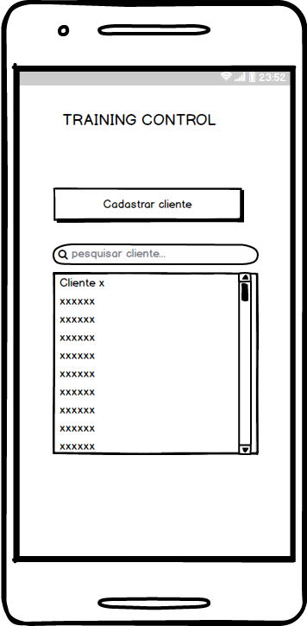Tela inicial Tela de listagem dos clientes

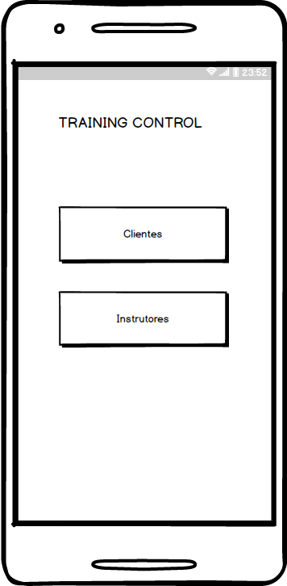

Tela de visualização do cliente

